### MW65组装说明

1. 按照图片中的顺序排列好脚撑

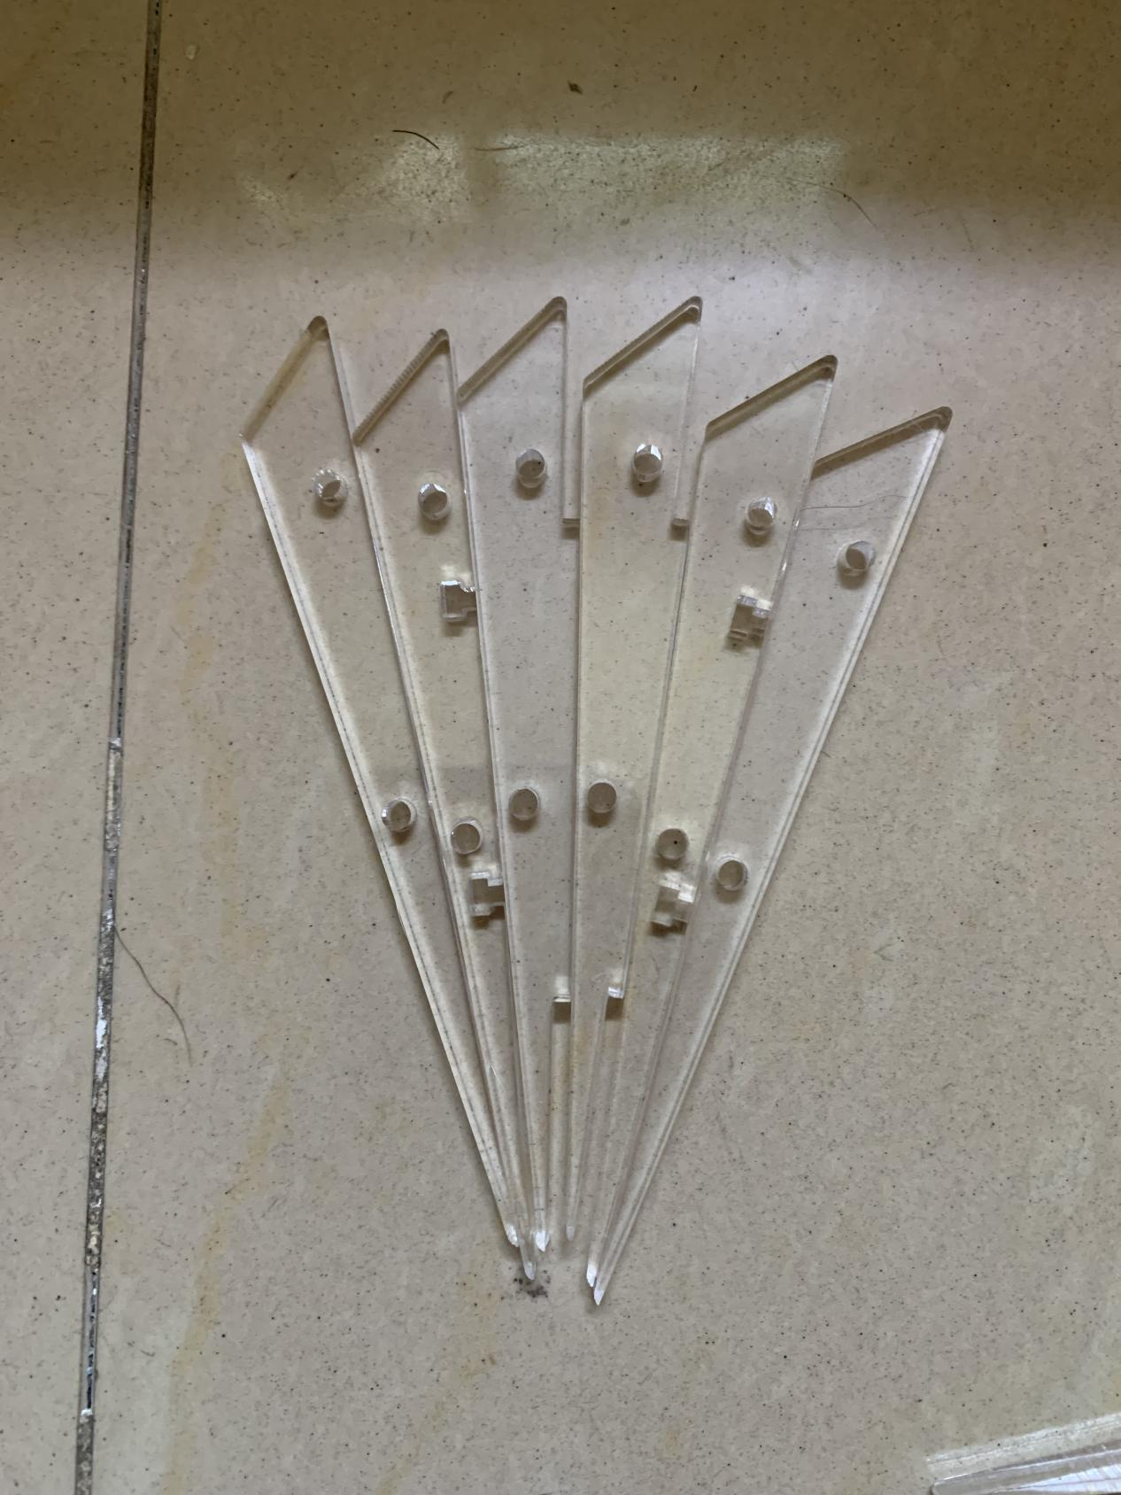

1. 将脚撑组装好

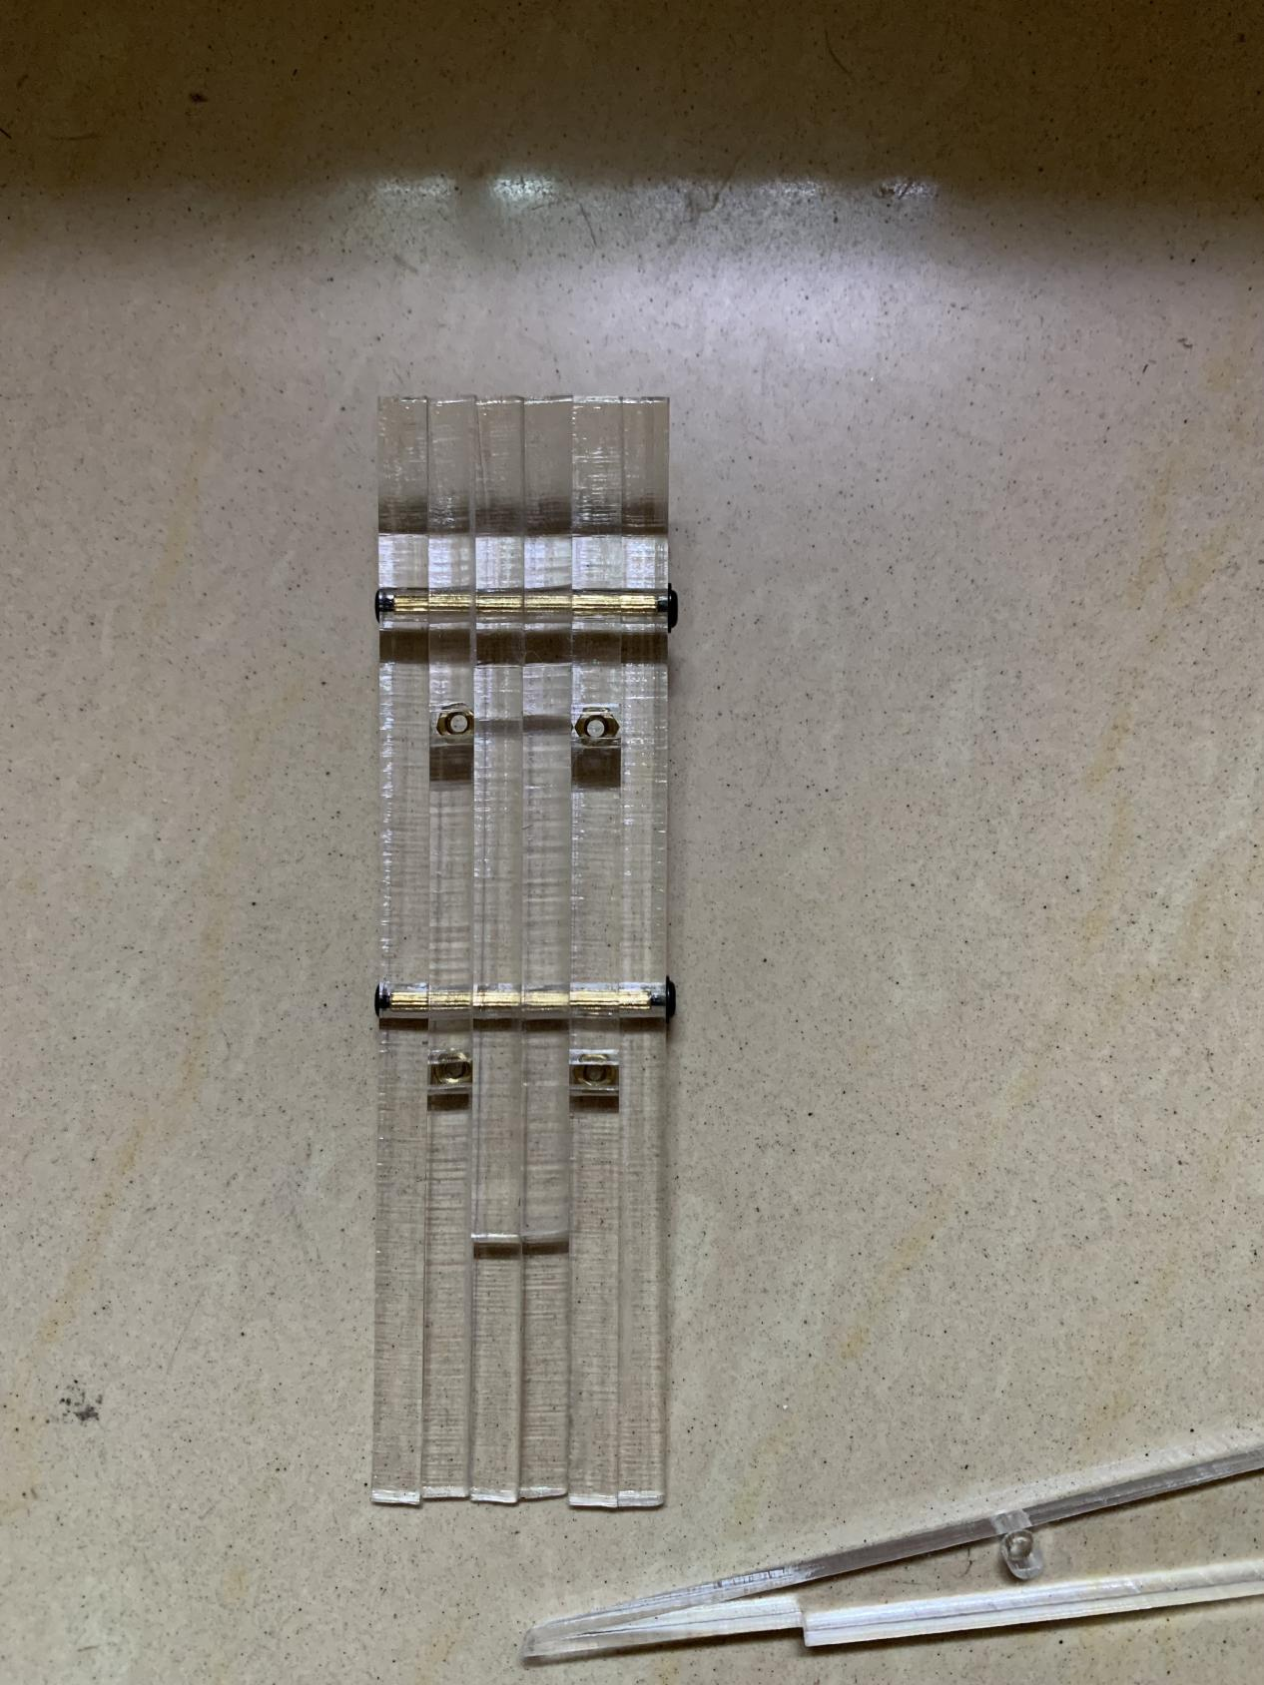

1. 将铜柱用螺丝固定在底板上，注意，出线口的地方使用短铜柱和短螺丝。

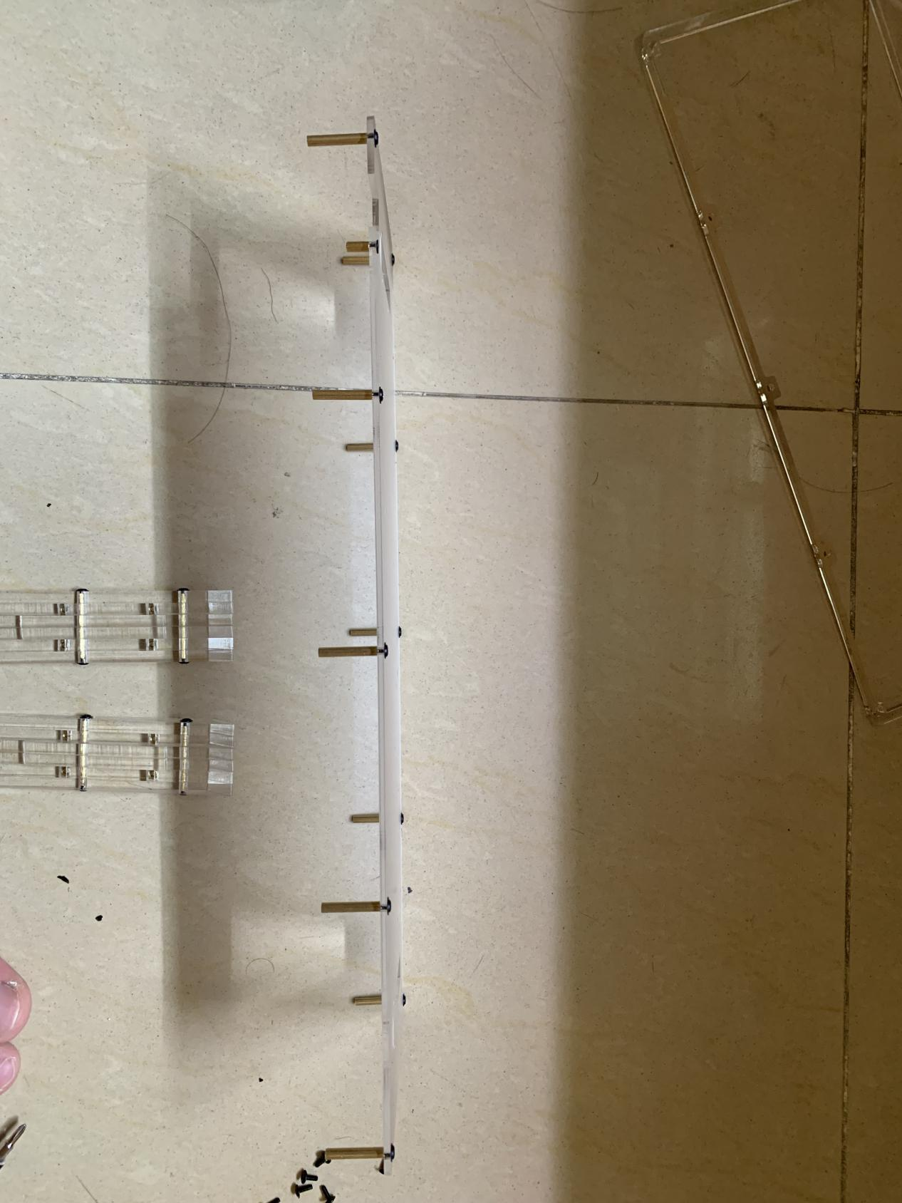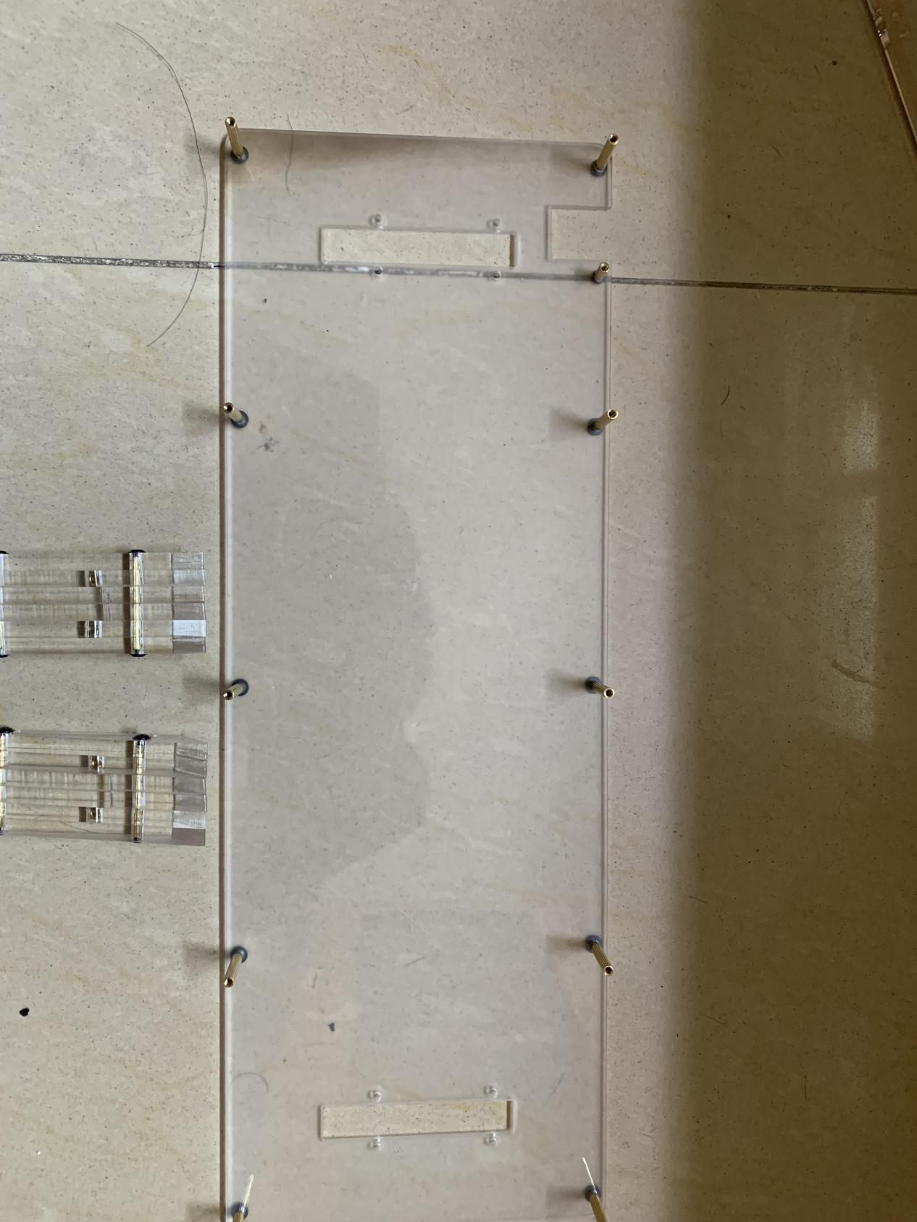

1. 将脚撑用螺丝固定在底板上

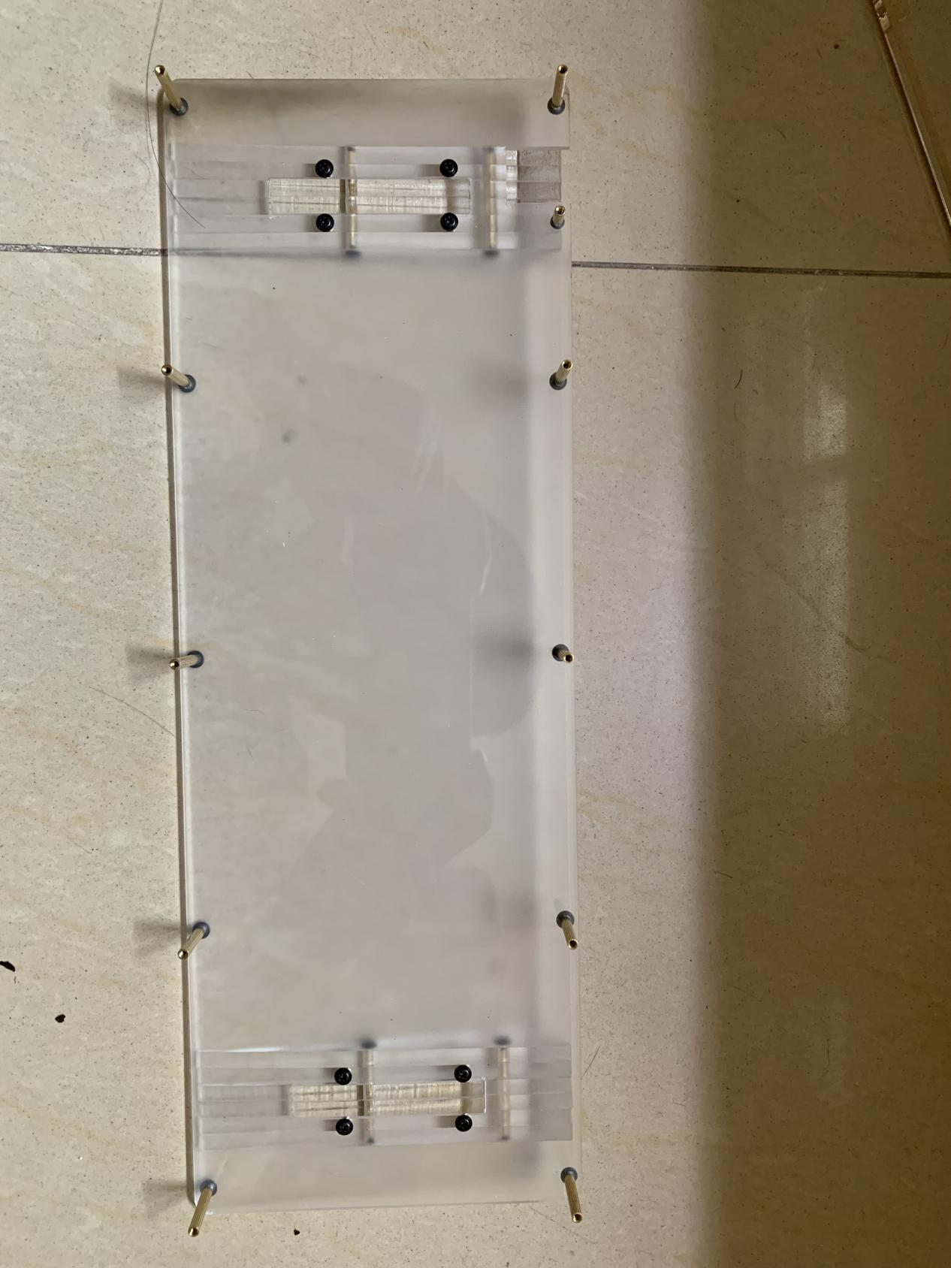

1. 将两个缺口的边框安装在铜柱上

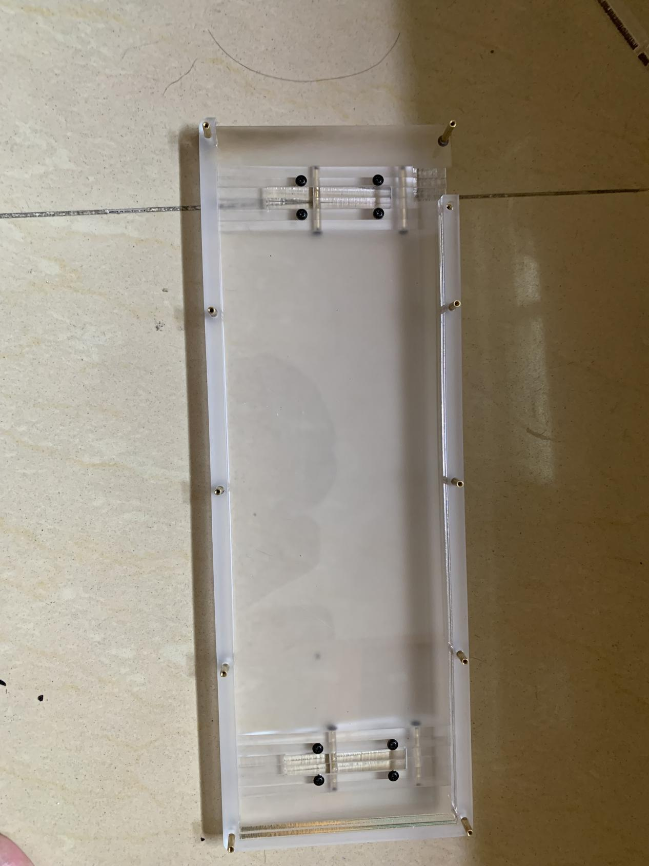

1. 将中框安装在铜柱上

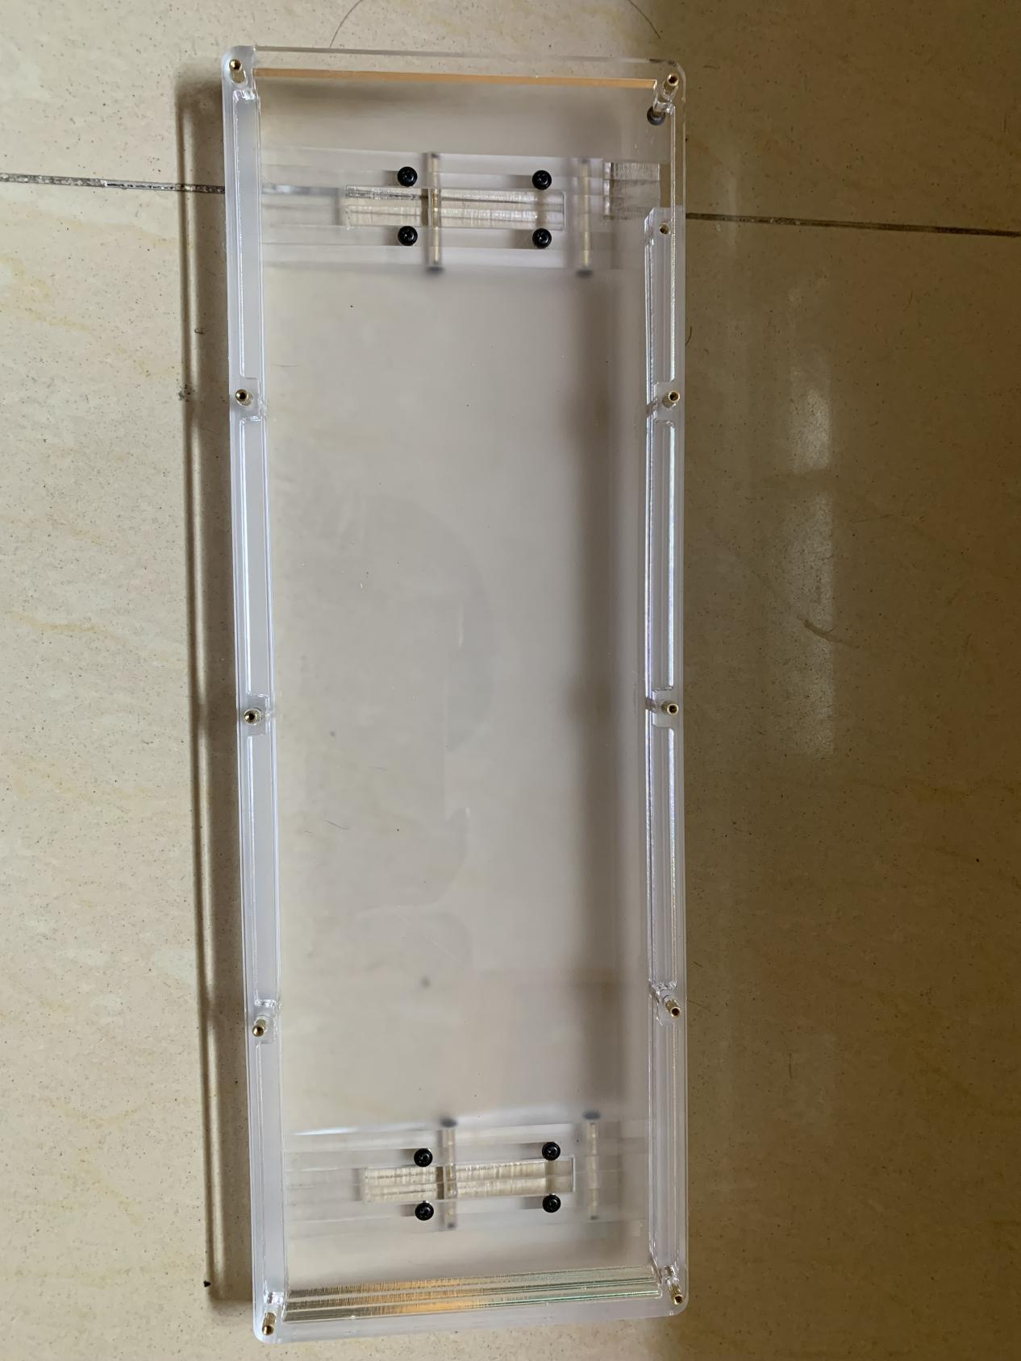

1. 放入组装好的内胆，垫片用于贴在定位板突出的快
2. 盖上上盖，拧上上盖螺丝即可

